**PERTEMUAN 8**

NILAI

**ARRAY DIMENSI SATU**

**NAMA : FIKAR DWI RAMADHANI**

**Nim : 24.240.0022**

**Kelas : 1P42**

**TUGAS MODUL**

1. **Tugas_Modul­­_Fikar_37**
2. **Tugas_Modul­­_Fikar_38**

**TUGAS PRAKTEKUM**

1. **Tugas_Modul­­_Fikar_39**

**TUGAS KELAS**

1. **Kelas _Fikar_13**

**TUGAS LAB**

1. **Lab_Fikar_12**

**TUGAS QUIZ**

1. **Kuis_Fikar_08**

**MATERI**

**ARRAY DIMENSI SATU**

Array dimensi satu adalah sebuah media penyimpanan yang sifatnya statis artinya tempat penyimpnana yang memiliki wadah atau tempat yang nilainya tetap, sehingga jika ada penambahan data maka akan trjadi error sehingga data yang akan masuk tidak akan bisa, jadi jumlah data maxsimal adalah yang sudah di deklarasikan sebelumnya. Array memiliki bentuk : memiliki nama array, nomor ruang , dan type data yang sama dalam satu array.

BENTUK FORMAT ARRAY :

Nomor Ruang 0 1 2 3 4 5 ......... n

|  |  |  |  |  |  |  |  |
| --- | --- | --- | --- | --- | --- | --- | --- |
| 34 | 7.5 | ali |  |  |  |  |  |

Nama array

Type array yang sama

ali

7.5

34

model diatas adalah salah karena dalam satu ruang array

secara keseluruhan harus satu type yang sama.

Nomor ruang di mulai dari angka 0.

Format menentukan ruang array :

Type nama_array[] = nilai harga awal (null)

Nama_array = new type[jumlah ruang]

Contoh :

NO RUANG ARRAY

X 0 1 2 3 4 5 6 7

|  |  |  |  |  |  |  |  |
| --- | --- | --- | --- | --- | --- | --- | --- |
|  |  |  |  |  |  |  |  |

Nama:

NO USER UNTUK TAMPILAN

NO_DATA 1 2 3 4 5 6 7 8

0 1 2 3 4 5 6 7

|  |  |  |  |  |  |  |  |
| --- | --- | --- | --- | --- | --- | --- | --- |
| 80 | 90 | 45 |  |  |  |  |  |

NILAI:

0 1 2 3 4 5 6 7

|  |  |  |  |  |  |  |  |
| --- | --- | --- | --- | --- | --- | --- | --- |
| 3.27 | 3.46 | 1.23 |  |  |  |  |  |

IPK:

FORMAT :

Float ipk[]

Ipk = new float[8]

IPK

Int nilai[]

Nilai = new int[8]

NILAI

String nama[] = null

Nama = new string[8]

NAMA

CARA MEMASUKKAN DATA KE DALAM ARRAY : CONTOH X UNTUK NOMOR RUANG

Nama_array[ nomor_ruang ] = variabel_data

Gunakan variabel yang bergerak

Dengan harga awalnya -1

(masuk kedalam perulangan gunakan rumus +1)

Variabel ini juga yang menentukan jumlah data terakhir

CARA MENGAMBIL DATA

Nama_array[ nomor_ruang]

Gunakan nama variabel yang berbeda karena

Variabelnya adalah hasil input data yang akan di ambil

Dan untuk laporan gunakan for dan variabel berbeda

Dengan data terakhir dari variabel input di atas.

Contoh: Program Tugas_Modul_Fikar_37

NAMA = ARRAY

NM = STRING

JUMLAH RUANG 8

VAR X UNTUK DATA

LAGI = STRING

Ket :

0 – 1.99 :

Tidak lulus

2.00 – 4.00 :

lulus

Grade :

0 – 30 : E

31 – 59 : D

60 - 70 : C

71 - 80 : B

81 -100 : A

NILAI TOTAL :

NILAI

TOT_NIL = TOT_NIL + NILAI[X]

IPK

TOT_IPK=TOT_IPK +IPK[X]

Variabel String

data = hasil

TRY – CATCH

LEWAT = boolean

TRY – CATCH

LANJUT = Boolean

NILAI = ARRAY

NU = STRING /UJI = INT

JUMLAH RUANG 8

IPK = ARRAY

SEM = STRING /SEM_IPK = FLOAT

JUMLAH RUANG 8

HASIL DATA MAHASISWA

NAMA = ........ nama[x]

NILAI = ....... Nilai[x]

GRADE = ....... grade

IPK = ...... / KET ....

Ipk[x]=sem_ipk ket

IPK SEMESTER (0 – 4.00)

NILAI UJIAN (0 – 100)

NAMA MAHASISWA

INPUT DATA [Y/T]

-----------------------------------------------------------------------------

Nama[y]

Nilai[y]

Grade

Ipk[y]

ket

y = for

VARIABEL z = 0

rumus

Z = z + 1

VARIABEL STRING

DATA : LAPOR

-----------------------------------------------------------------------------

TIDAK LULUS = .......TL = TL + 1

LULUS = .......LL = LL +1

RATA RATA IPK = ....... Rata_ipk= tot_ipk/z

RATA RATA NILAI = ....... Rata_nil = tot_nil/z

-----------------------------------------------------------------------------

-----------------------------------------------------------------------------

-----------------------------------------------------------------------------

LAPORAN HASIL PENILIAN MAHASISWA

N ….. …… ….. .… ……

NO NAMA NILAI GRADE IPK KET

1 ….. …… ….. .… ……

Program: Tugas_Modul_Fikar_37

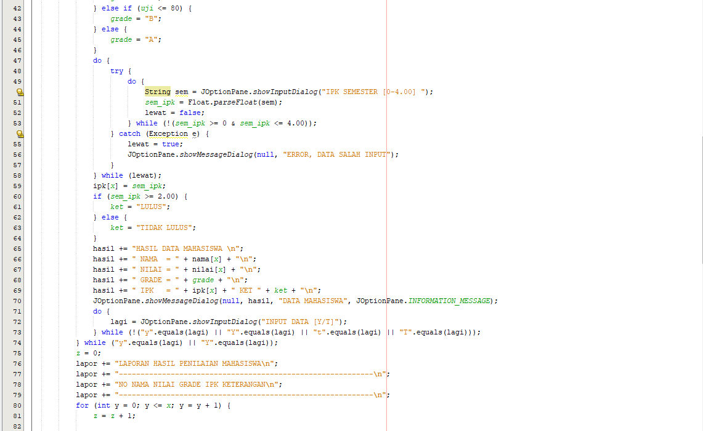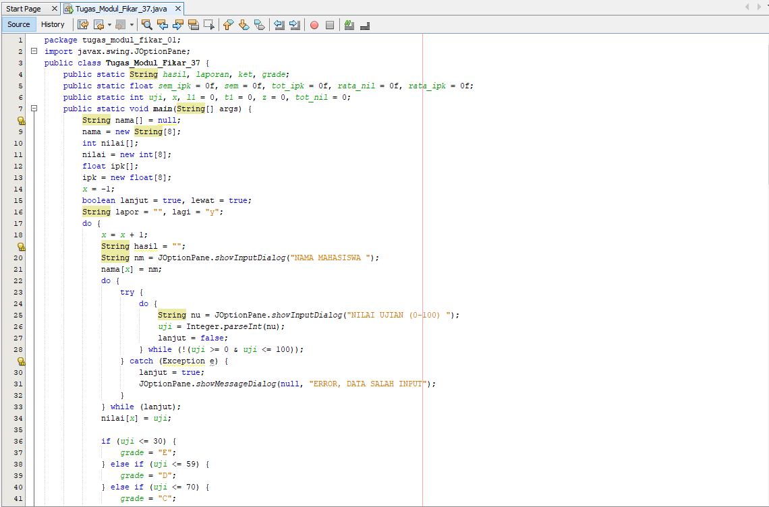

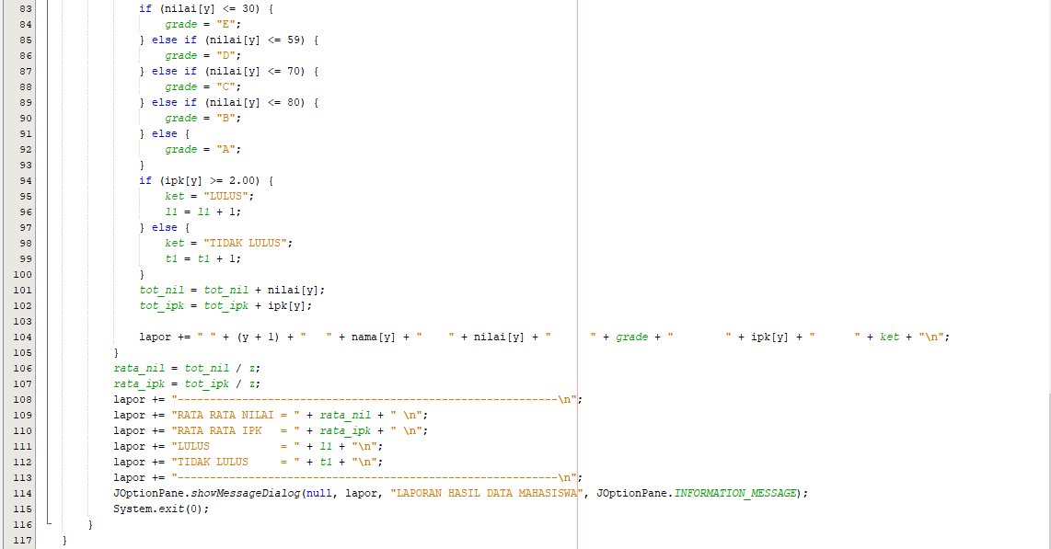

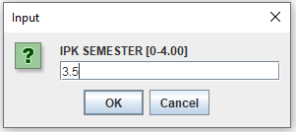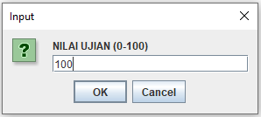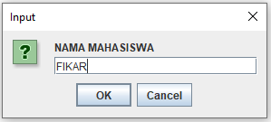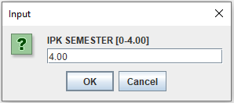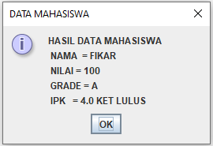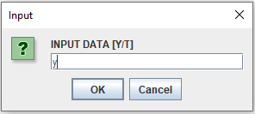Run:

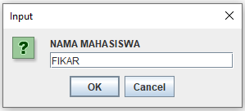

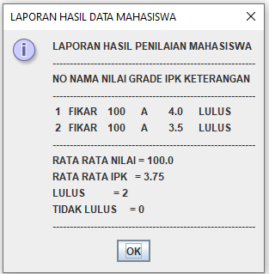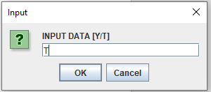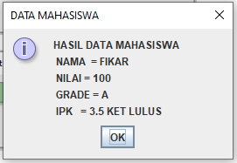

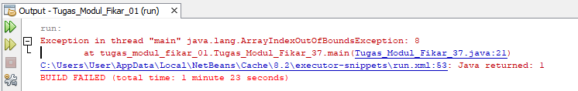Inputlah data lebih dari 8 data, maka akan terdapat error, karena ruang yang telah di buat tidak akan bisa bertambah, sehingga harus di tambahkan logika baru untuk mengakonter atau menginformasikan bahwa data yang telah di input sudah penuh.

Untuk mengatasi masalah diatas yaitu data dalam keadaan penuh dan tidak bisa dilakukan input data dengan menambah logika perulangan do while dan kondisi pilihan yaitu :

1. Nilai x jika bernilai -1 dikatayan data kosong
2. Nilai x sam dengan jumlah ruang , dengan contoh adalah 8 ,yaitu data dari 0 – 7, maka jika x adalah 7 maka penyimpanan sudah penuh
3. Dari program ini akan bapak berikan nilai konter data agar tampilannya bisa terlihat jumlah data yang bergerak dengan menggunakan variabel no_data dengan type integer.

Bentuk format logikanya :

No_data = 0

Do

{

if ( x = 8)

{

Data sudah penuh

}

Else

{

No_data = no_data +1;

if ( x = 8)

{

Data sudah penuh

Lagi = “T”

}

}

Keluar = false

Program Tugas_Modul_Fikar_37 (untuk laporan for )

Program: Tugas_Modul_Fikar_38

package tugas_modul_fikar_01;

import javax.swing.JOptionPane;

public class Tugas_Modul_Fikar_38 {

public static String hasil, laporan, ket, grade;

public static float sem_ipk = 0f, sem = 0f, tot_ipk = 0f, rata_nil = 0f, rata_ipk = 0f;

public static int uji, x, ll = 0, tl = 0, z = 0, tot_nil = 0;

public static int no_data;

public static void main(String[] args) {

no_data = 0;

String nama[] = null;

nama = new String[8];

int nilai[];

nilai = new int[8];

float ipk[];

ipk = new float[8];

x = -1;

boolean lanjut = true, lewat = true;

String lapor = "", lagi = "y";

boolean keluar = true;

do {

if (x == 8) {

JOptionPane.showMessageDialog(null, "DATA SUDAH PENUH");

} else {

do {

x = x + 1;

no_data = no_data + 1;

String hasil = "";

String nm = JOptionPane.showInputDialog("NAMA MAHASISWA ");

nama[x] = nm;

do {

try {

do {

String nu = JOptionPane.showInputDialog("NILAI UJIAN (0-100) ");

uji = Integer.parseInt(nu);

lanjut = false;

} while (!(uji >= 0 & uji <= 100));

} catch (Exception e) {

lanjut = true;

JOptionPane.showMessageDialog(null, "ERROR, DATA SALAH INPUT");

}

} while (lanjut);

nilai[x] = uji;

if (uji <= 30) {

grade = "E";

} else if (uji <= 59) {

grade = "D";

} else if (uji <= 70) {

grade = "C";

} else if (uji <= 80) {

grade = "B";

} else {

grade = "A";

}

do {

try {

do {

String sem = JOptionPane.showInputDialog("IPK SEMESTER [0-4.00] ");

sem_ipk = Float.parseFloat(sem);

lewat = false;

} while (!(sem_ipk >= 0 & sem_ipk <= 4.00));

} catch (Exception e) {

lewat = true;

JOptionPane.showMessageDialog(null, "ERROR, DATA SALAH INPUT");

}

} while (lewat);

ipk[x] = sem_ipk;

if (sem_ipk >= 2.00) {

ket = "LULUS";

} else {

ket = "TIDAK LULUS";

}

hasil += " NO : " + no_data + "\n";

hasil += " HASIL DATA MAHASISWA \n";

hasil += " NAMA = " + nama[x] + "\n";

hasil += " NILAI = " + nilai[x] + "\n";

hasil += " GRADE = " + grade + "\n";

hasil += " IPK = " + ipk[x] + " KET " + ket + "\n";

JOptionPane.showMessageDialog(null, hasil, "DATA MAHASISWA", JOptionPane.INFORMATION_MESSAGE);

do {

lagi = JOptionPane.showInputDialog("INPUT DATA [Y/T] ");

if (x == 7) {

JOptionPane.showMessageDialog(null, "DATA SUDAH PENUH");

lagi = "T";

}

} while (!(("y".equals(lagi)) || ("Y".equals(lagi)) || ("t".equals(lagi)) || ("T".equals(lagi))));

} while (("y".equals(lagi)) || ("Y".equals(lagi)));

}

keluar = false;

} while (keluar);

z = 0;

lapor += " LAPORAN HASIL PENILAIAN MAHAS \n";

lapor += " ==================================================\n";

lapor += " NO NAMA NILAI GRADE IPK KETERANGAN \n";

lapor += " ==================================================\n";

for (int y = 0; y <= x; y = y + 1) {

z = z + 1;

if (nilai[y] <= 30) {

grade = "E";

} else if (nilai[y] <= 59) {

grade = "D";

} else if (nilai[y] <= 70) {

grade = "C";

} else if (nilai[y] <= 80) {

grade = "B";

} else {

grade = "A";

}

if (ipk[y] >= 2.00) {

ket = "LULUS";

ll = ll + 1;

} else {

ket = "TIDAK LULUS";

tl = tl + 1;

}

tot_nil = tot_nil + nilai[y];

tot_ipk = tot_ipk + ipk[y];

lapor += " " + z + " " + nama[y] + " " + nilai[y] + " " + grade + " " + ipk[y] + " " + ket + "\n";

}

rata_nil = tot_nil / z;

rata_ipk = tot_ipk / z;

lapor += " ==================================================\n";

lapor += " RATA RATA NILAI = " + rata_nil + " \n";

lapor += " RATA RATA IPK = " + rata_ipk + " \n";

lapor += " LULUS = " + ll + "\n";

lapor += " TIDAK LULUS = " + tl + "\n";

lapor += " ==================================================\n";

JOptionPane.showMessageDialog(null, lapor, "LAPORAN HASIL DATA MAHASISWA", JOptionPane.INFORMATION_MESSAGE);

System.exit(0);

}

}

Run:

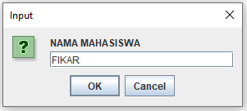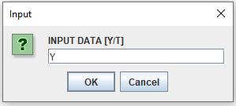

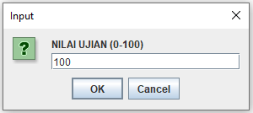

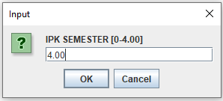

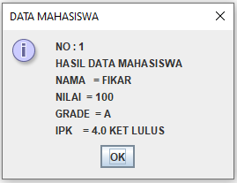

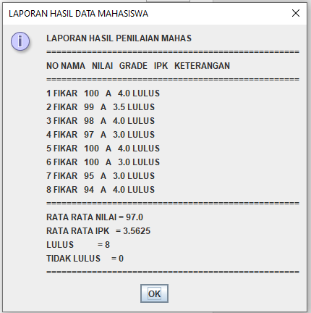

**TUGAS PRAKTEKUM**

Contoh Program : Tugas_Modul_Fikar_39

1. Buatlah Tampilan Deret

Buatlah program yang memiliki input ada 4 buah ARRAY:

1. 2 input string (gunakan kondisi di while)
2. 2 input float (try catch)
3. 2 proses float
4. 1 proses perhitungan double
5. 1 tampilan hasil input keseluruhan
6. 1 untuk 2 pilihan
7. 1 untuk lebih dari 2 pilihan
8. Berikan hasil rekap yang telah di input setelah pengisian data berakhir. Adanya total dan grand total
9. Program Tugas_Modul_Fikar_39:
   1. 3 input string (gunakan kondisi di while) namaKaryawan, alamat, posisi pekerjaan
   2. 2 input float (try catch) jk (jenis kelamin), departemen
   3. 2 proses float totalKinerja, totalKehadiran
   4. 1 proses perhitungan double koreksi (defiasi dari total kinerja)
   5. 1 tampilan hasil input keseluruhan JOptionPane(info data karyawan)
   6. 1 untuk 2 pilihan jk (jenis kelamin)
   7. 1 untuk lebih dari 2 pilihan departemen
   8. Berikan hasil rekap yang telah di input setelah pengisian data berakhir. Adanya total dan grand total tot (total laki-laki/total Perempuan), gt (total semua karyawan)

Contoh dan Analisa Program Tugas_Modul_Fikar_39:

namaKaryawan = String

nk = array

jumlah ruang 5

NAMA KARYAWAN

jk = String

ket = array

jumlah ruang 5

konversi dari string jk ke integer n_jk

JENIS KELAMIN

1.LAKI-LAKI

2.PEREMPUAN

PILIH [1-5]

Try-catch

Putar = boolean

alamat = String

almt = array

jumlah ruang 5

ALAMAT

posisi = String

pss = array

jumlah ruang 5

POSISI PEKERJAAN

Try-catch

Putar = boolean

DEPARTEMEN

1.IT

2.HR

3.MARKETING

4.KEUANGAN

5.PRODUKSI

departemen = String

dpt = array

jumlah ruang 5

konversi dari string departemen ke integer n_dp

u1 = String

nkinerj= array

jumlah ruang 5

konversi dari string u1 ke integer nilaiKinerja

Try-catch

Putar = boolean

NILAI KINERJA [0.0-5.0]

Try-catch

Putar = boolean

NILAI KEHADIRAN

u2 = String

khd= array

jumlah ruang 5

konversi dari string u2 ke integer nilaiKehadiran

**INFO DATA KARYAWAN**

NAMA KARYAWAN = … nk[z]

JENIS KELAMIN = … ket[z]

ALAMAT = … almt[z]

POSISI PEKERJAAN = … pss[z]

DEPARTEMEN = … dpt[z]

NILAI KINERJA = … nkinerj[z]

NILAI KEHADRIAN = … khd[z]

Variabel String

data = info

lagi = string

jumlah data yang ditampung = 5

INPUT KARYAWAN [Y/T]

String info

data = info

ContohProgram Tugas_Modul_Fikar_39 :

int gt = 0

gt = l+p

int p = 0

p = p + 1

int l = 0

l = l + 1

Float = totalKinerja = 0 totalKinerja = totalKinerja + nkinerj[y];

double def = 0.25, koreksi koreksi = totalKinerja * def;

Float = totalKehadiran = 0 totalKehadiran = totalKehadiran + khd[y];

NILAI RATA RATA KINERJA = totalKinerja

NILAI RATA RATA KEHADIRAN = totalKehadiran

DEFIASI DARI TOTAL KINERJA = koreksi

TOTAL KARYAWAN LAKI-LAKI = l

TOTAL KARYAWAN PEREMPUAN = p

TOTAL SEMUA KARYAWAN = gt

int no = 0

n = no + 1

NO NAMA JENIS KELAMIN ALAMAT POSISI DEPARTEMEN KINERJA KEHADIRAN

1. nk[y] ket[y] almt[y] pss[y] dpt[y] nkinerj[y] khd[y]

**LAPORAN HASIL KINERJA KARYAWAN**

-------------------------------------------------------------------------------------------------

2 ……. ……………… …… …… ……… ……. ……..

-------------------------------------------------------------------------------------------------

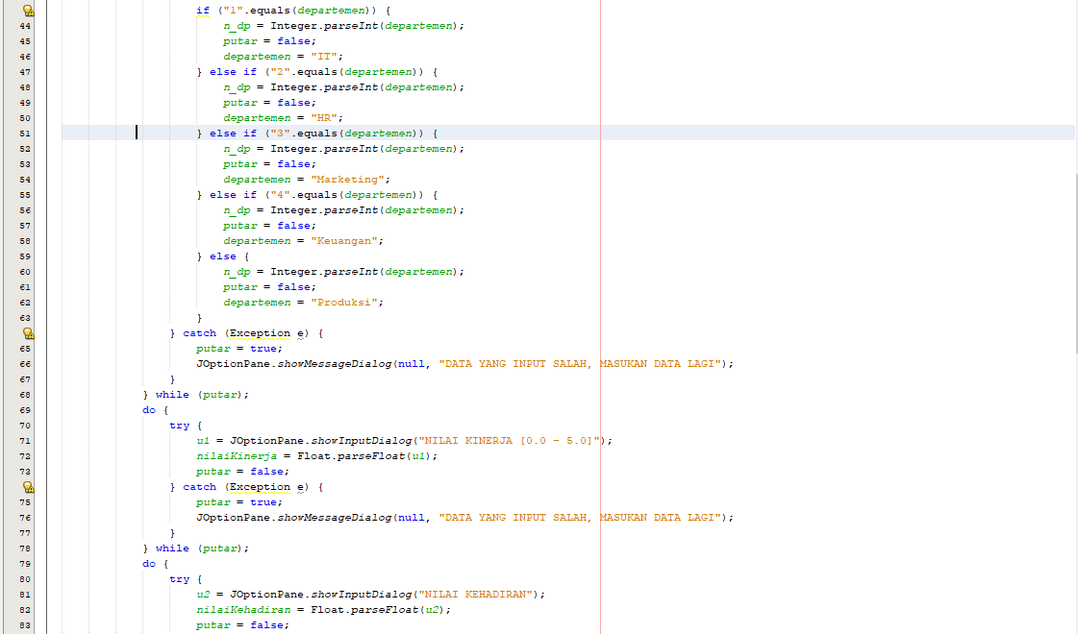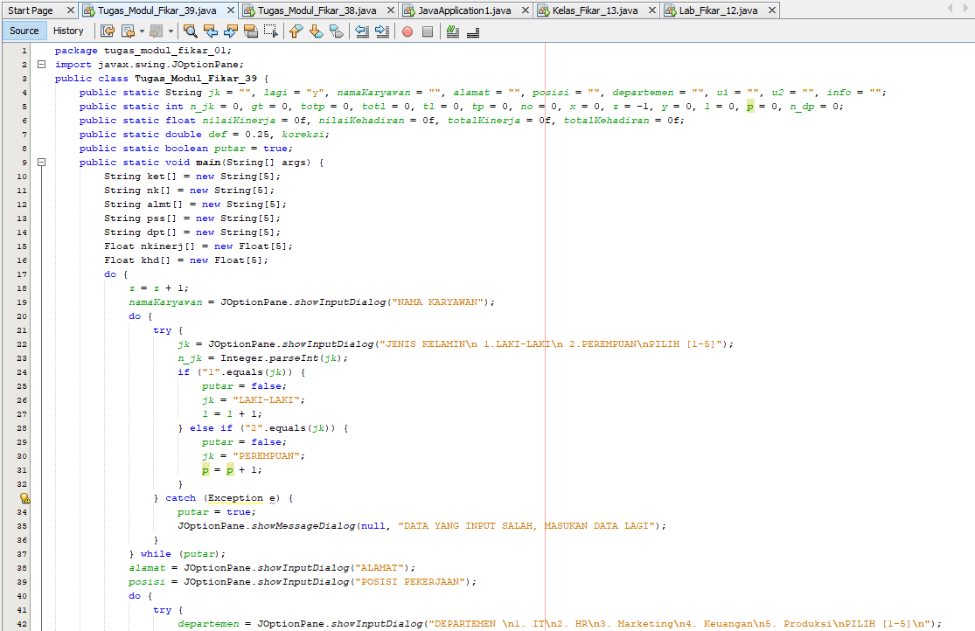

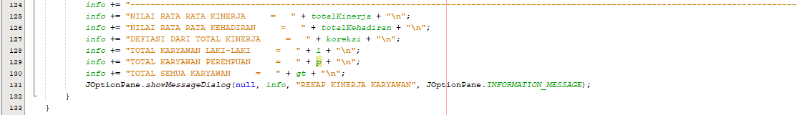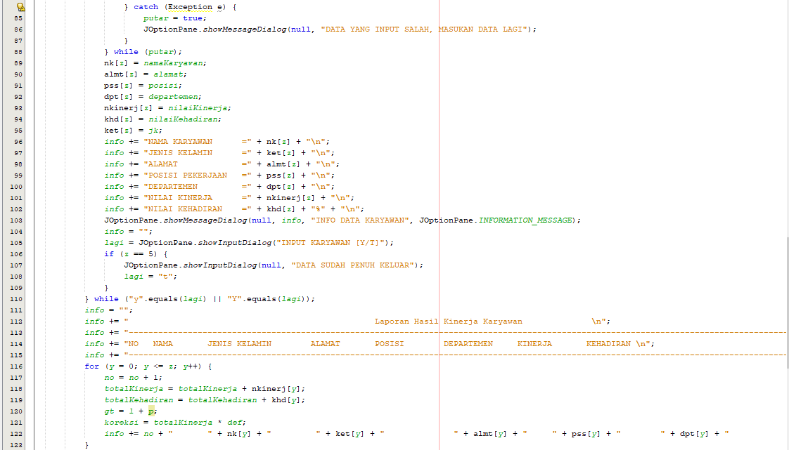

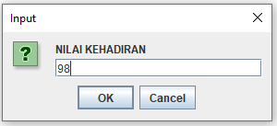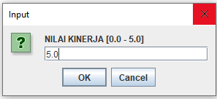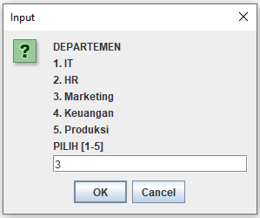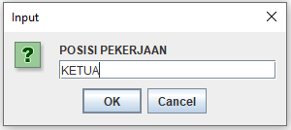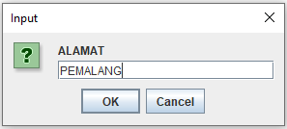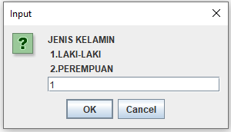Run:

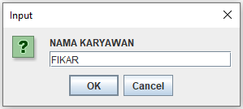

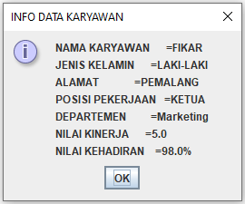

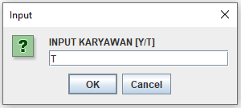

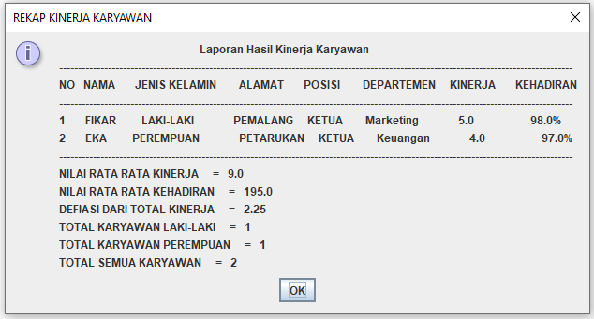

**TUGAS KELAS**

Contoh: Program Kelas_Fikar_13:

th_kejadian = array

tk = String

konversi String tk ke Integer n_tk

**TAHUN KEJADIAN**

tempat = array

tp = String

**TEMPAT**

**INPUT KEJADIAN [Y/T]**

**SEKALAR REHTER**

**KETERANGAN**

1.GEMPA

2.SUNAMI

3.BANJIR

PILIH[1-30

pil = String

ket = pilihan 1-3

ss = String

sk = array

konversi string ss ke float n_ss

**INFO BENCANA**

TAHUN KEJADIAN = … th_kejadian[x]

TEMPAT = … tempat[x]

KETERANGAN=… ket[x] SEKALA REHTER sk[x]

lagi = String

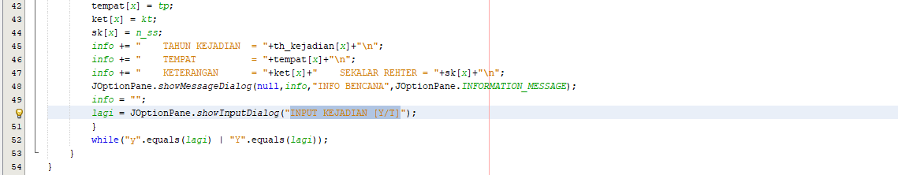Program: Kelas_Fikar_13:

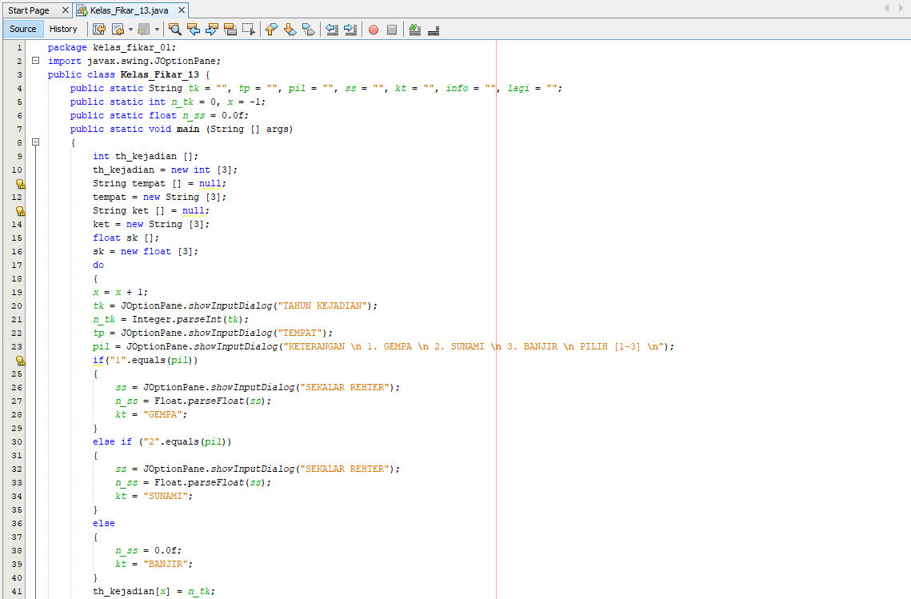

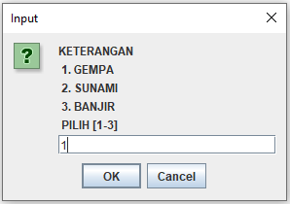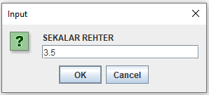Run:

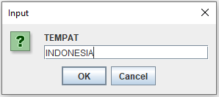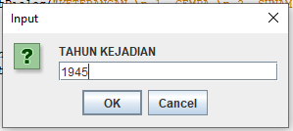

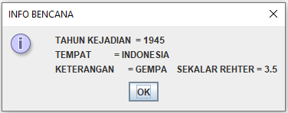

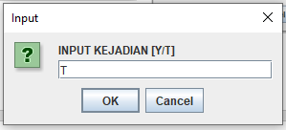

**TUGAS LAB**

Contoh Program: Lab_Fikar_12

th_kejadian = array

tk = String

konversi String tk ke Integer n_tk

try-catch

**TAHUN KEJADIAN**

tempat = array

tp = String

**TEMPAT**

**SEKALAR REHTER**

**KETERANGAN**

1.GEMPA

2.SUNAMI

3.BANJIR

PILIH[1-30

pil = String

ket = pilihan 1-3

try-catch dan Boolean putar

ss = String

sk = array

konversi string ss ke float n_ss

**INFO BENCANA**

TAHUN KEJADIAN = … th_kejadian[x]

TEMPAT = … tempat[x]

KETERANGAN=… ket[x] SEKALA REHTER sk[x]

lagi = String

**INPUT KEJADIAN [Y/T]**

**LAPORAN BENCANA DAERAH**

-----------------------------------------------------------------------------

-----------------------------------------------------------------------------

NO TAHUN SELAMA TEMPAT KEJADIAN SKALA RK

int no = 0

n = no + 1

-----------------------------------------------------------------------------

GEMPA = …

SUNAMI = …

BANJIR = …

1 th_kejadian[y] lama tempat[y] ket[y] sk[y]

2 ….. …. …… …… ……..

int g = 0

g = g + 1

int b = 0

b = b + 1

int s = 0

s = s + 1

Program: Lab_Fikar_12

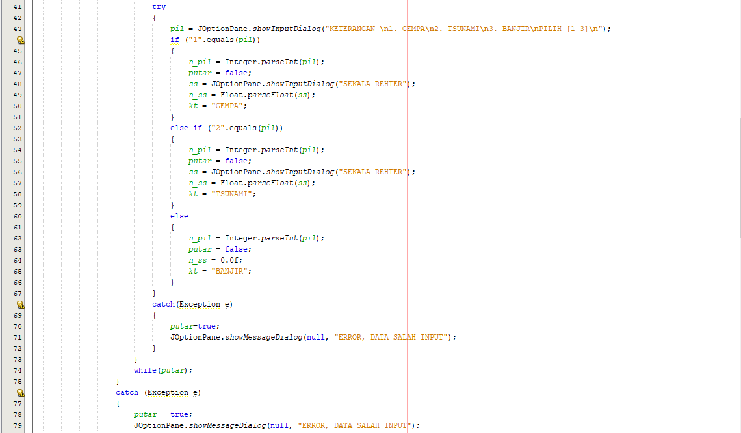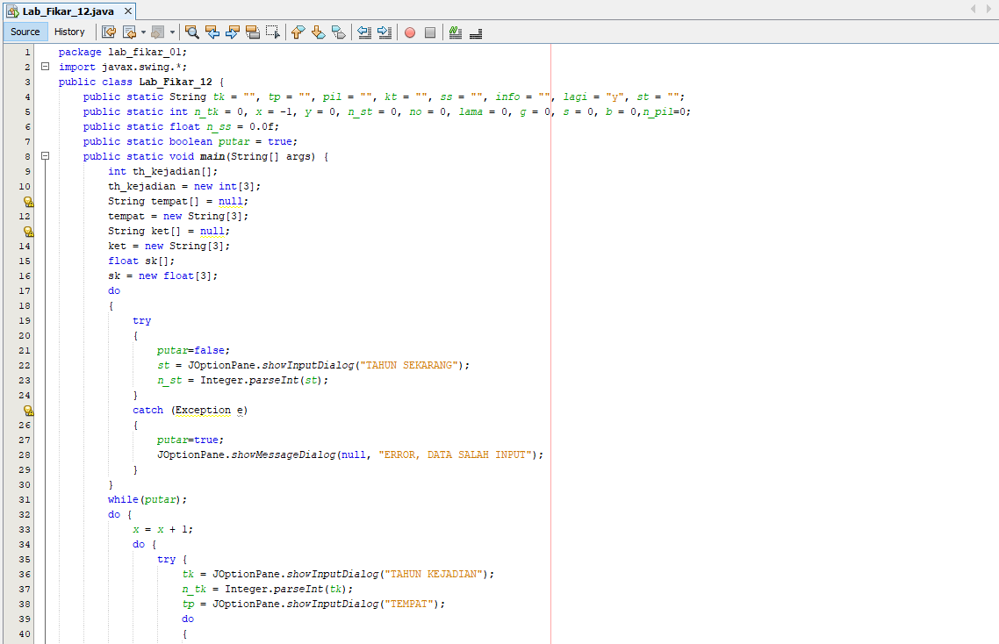

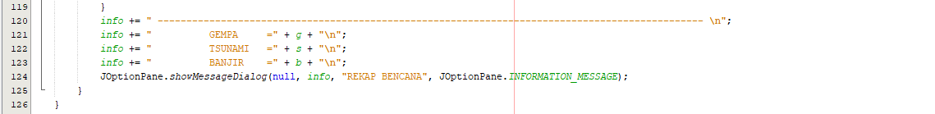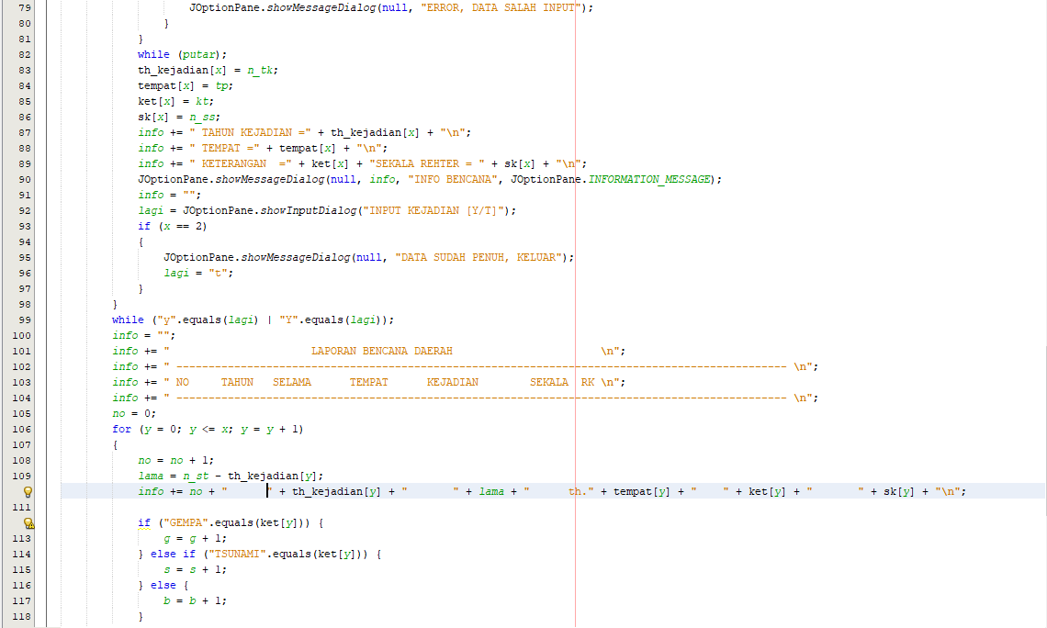

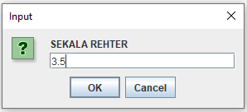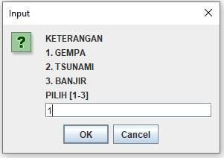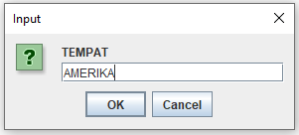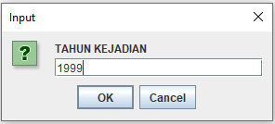Run:

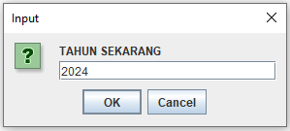

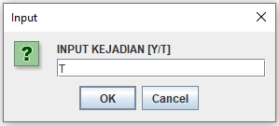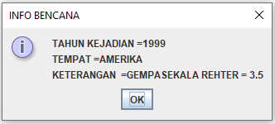

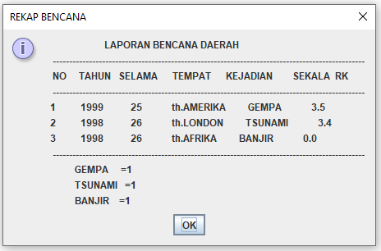

**TUGAS QUIZ**

Contoh Program Dan Analisa Kuis_Fikar_08

st = String

konversi String st ke integer n_st

**TAHUN SEKARANG**

integer g = 0, b = b + 1

no = no + 1

integer g = 0, s = s + 1

no = no + 1

integer g = 0, g = g + 1

no = no + 1

-----------------------------------------------------------------------------------------------

NO UMUR KETERANGAN LAHIR TAHUN

integer no = 0

no = no + 1

lagi = String

kt = String

ket = array

untuk keterangan umur dari remaja-manula

pil = String

konversi String pil ke integer n_pil

th_umur = array

Try-Catch

-----------------------------------------------------------------------------------------------

3.

2.

UMUR 1-30 = …. ORANG

UMUR 30-45 = … ORANG

UMUR 46-100 = … ORANG

REKAP UMUR

-----------------------------------------------------------------------------------------------

1. th_umur[y] th_umur[y] lam

INPUT DATA LAGH [Y/T]

UMUR ANDA = …. th_umur[x]

KETERANGAN = …. ket[x]

**INFO UMUR**

**UMUR ANDA**

Program Kuis_Fikar_08

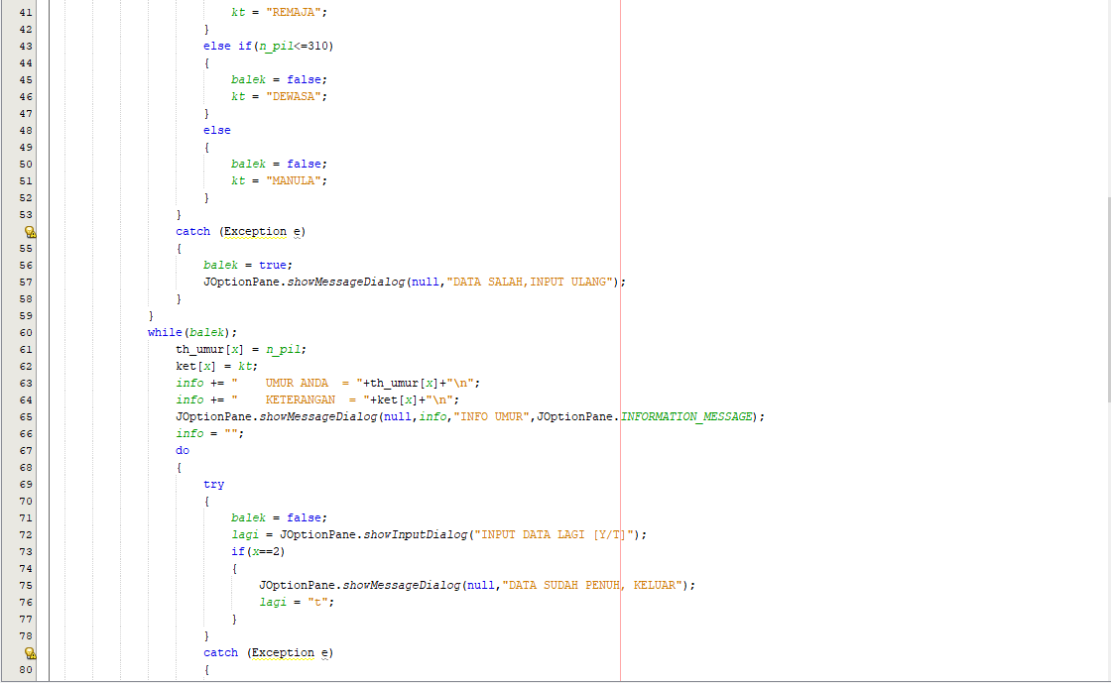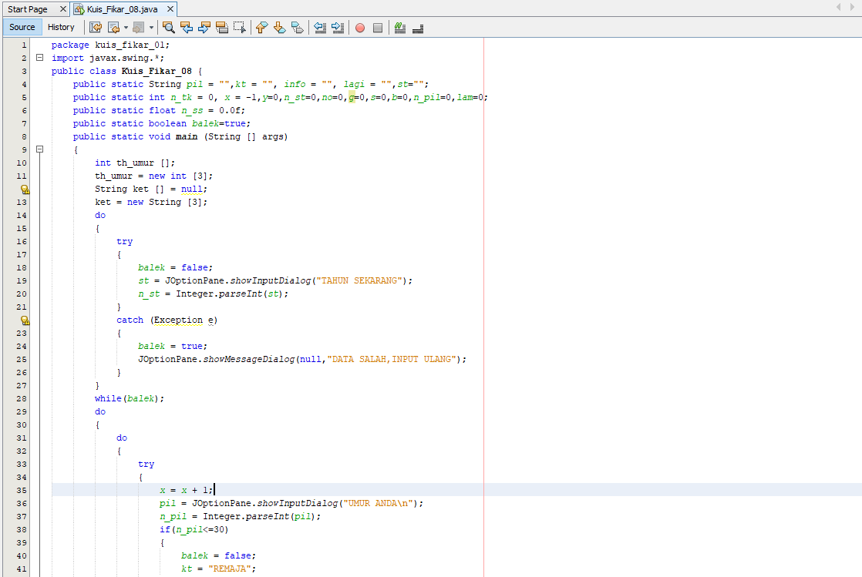

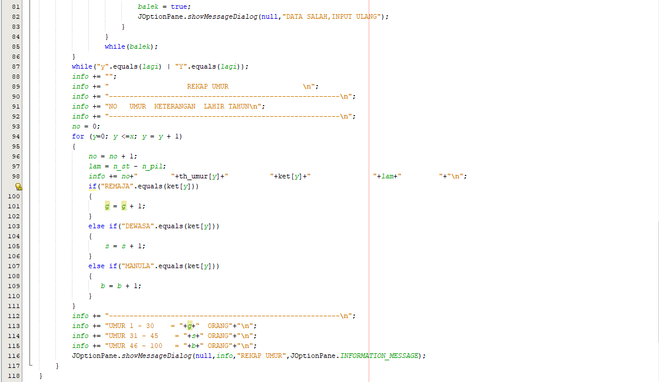

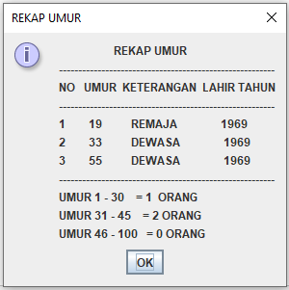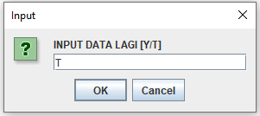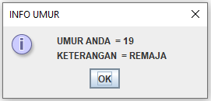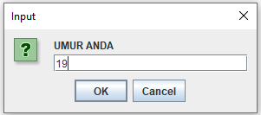Run:

